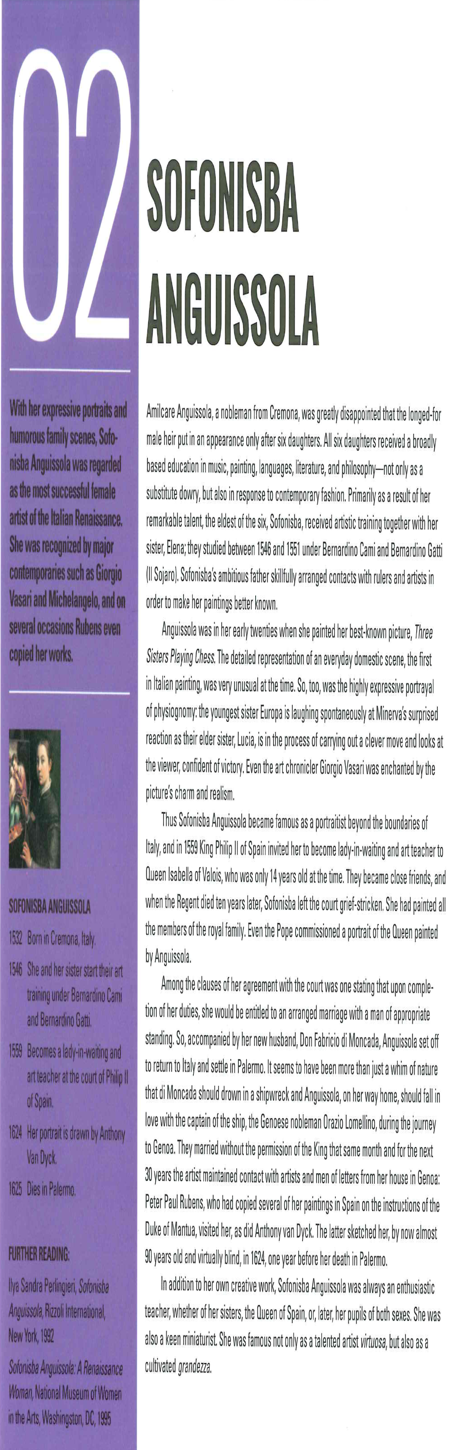

**Escuela Superior de Bellas Artes**

**Lengua extranjera inglés – nivel 2- Pav**

**Formato Curricular: Asignatura**

**Carrera: Profesorado en Artes Visuales**

**Año: Tercero**

**Turno: tarde, 3 hs. cátedra**

**e-mail: veramilyvera”gmail.com**

**Docente: Miriam N Vera**

**Régimen: Anual**

**Plan: 411 - 660**

**Ciclo lectivo: 2020**

Trabajo práctico

Text: Catharina Van Hemessen

1. Menciona los paratextos icónicos y verbales que encuentres en el texto.

2. Anticipa el texto solo con los elementos paratextuales.

3. ¿A qué hacen referencia los siguientes datos?

a- 1567: ………………………………………………………………………………………………………………………………

b- Antwerp: …………………………………………………………………………………………………………………………

…………………………………………………………………………………………………………………………

c- 300: ………………………………………………………………………………………………………………………………..

d- 20: ………………………………………………………………………………………………………………………………….

e- Christina: …………………………………………………………………………………………………………………………

f- 1548: ……………………………………………………………………………………………………………………………….

g- 1558: ………………………………………………………………………………………………………………………………

h- the art-loving patroness: …………………………………………………………………………………………………

4. Brinda una versión en castellano para las frases indicadas en el texto. No traduzcas.

1.

2.

3.

4.

5.

5) ¿Cuál es tiempo verbal que predomina en el texto? Fundamente apoyándose en tres ejemplos.

6) Responda:

a. ¿Hacia qué países se exportaban las obras de los pintores de Antwerp?

b. ¿Por qué muchos de los artistas no pueden ser identificados hoy en día?

c. ¿Dónde se encuentra hoy el retrato de Catharina?

d. ¿Cuál era el significado que se le atribuía a los perros pequeños?